我校举行首届校长教学奖颁奖典礼暨新年音乐会
而立荔园迎新岁，师生欢聚情意浓。12月30日晚，我校首届校长教学奖颁奖典礼暨新年音乐会在国际会议厅举行。出席典礼的有校领导李清泉、阮双琛、李凤亮、黎军、徐晨和牛憨笨、陈国良、倪嘉缵三位院士及师生代表。
（下图一，李清泉校长为艺术设计学院贺沁洋老师颁发证书和奖杯）
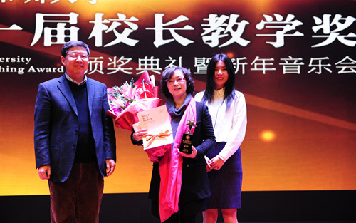
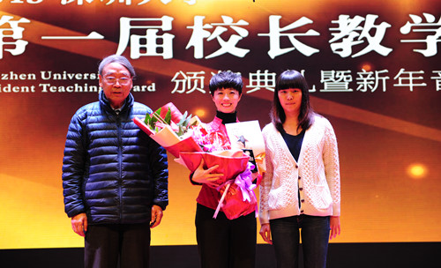
黎军介绍校长教学奖的评选情况。她说，本次校长教学奖的评选真正聚焦于长期工作在本科教学第一线，得到师生同行一致公认的优秀教师；评选过程以学生为中心，做到学生参与、学生决定；注重严谨性，引入了督导团听课、师生访谈和综合评议，各个环节都经过严格的资格审查和激烈的多轮差额票选；具有广泛参与性，在网络投票期间，共有54980人次参与投票，充分体现了全校师生的积极关注和广泛参与。黎军希望通过评选，进一步营造尊师重教、积极向上的优良校风学风；进一步提升本科教学质量和办学美誉度，为深圳大学建设高水平、有特色、现代化一流大学奠定基础。
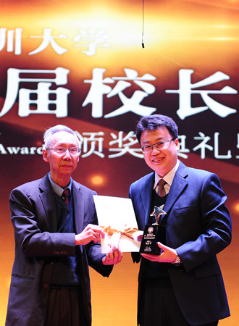
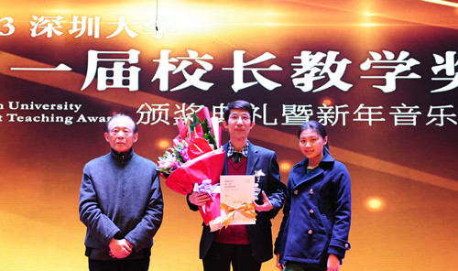
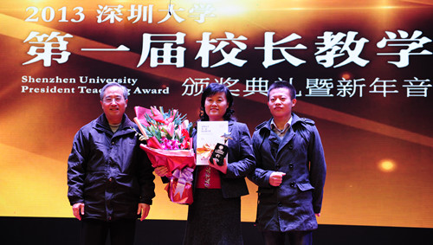
校领导揭晓校长教学奖、校长教学奖提名奖的获奖老师，并为他们颁奖。贺沁洋、王曼、刘宏伟、何志平、赵冰等五位教师获得校长教学奖并获10万元奖金；李荔、鲁志国、蔡茂国、隋莉莉、龚维敏等五位老师获得校长教学奖提名奖并获3万元奖金。
李清泉对获奖老师表示热烈祝贺。他说，建设成为高水平、有特色、现代化的一流大学一直是深大努力的目标，而一流的大学必须要有一流的本科。一流的本科则是以培养一流创新人才为目标、以一流学科为基础、以高水平科研为支撑、以优秀教师为主导的本科人才培养体系。本科教学是本科人才培养的基础环节，教师们对学生探索、创造能力的激发贯穿于人才培养的全过程。校长教学奖就是为了表彰在本科教学领域有杰出贡献、广受学生爱戴的老师，并激励广大老师更加重视和热爱本科教学，从而提高我校的人才培养水平。教书育人是大学的永恒主题，大学的发展必须始终以教学为主、育人为本。李清泉希望新的一年，老师们以更大的热情投身到工作中，与发展中的深大共同前进。
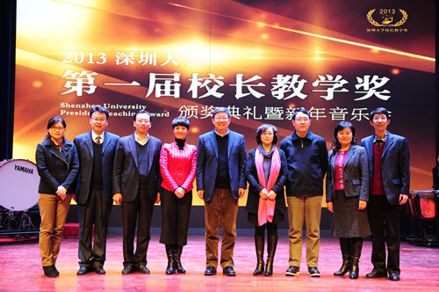
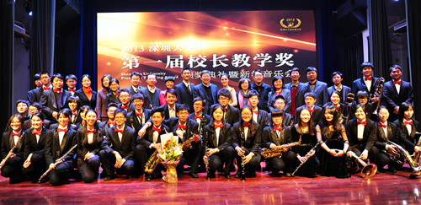
校长教学奖作为深圳大学本科教学的最高荣誉奖，今年为首次评选，今后将每年评选一次。该奖旨在表彰奖励工作在本科教学一线并取得突出教学成就的优秀教师，体现了深圳大学长期以来以人才培养为中心、尊师重教的优良校风。
在深大艺术团优美的合唱歌曲《我的梦，中国梦》中，颁奖典礼落下帷幕。我校军乐团奏响了一首首旋律轻松、主题欢快的乐曲，《天鹅湖选曲》悠扬浪漫、《卡门序曲》热烈奔放、《星球大战》体现了鲜明的现代特色、《五声神韵》展现了独特的民族风格……现场不少师生跟着节奏鼓掌打拍，将新年音乐会推向高潮。
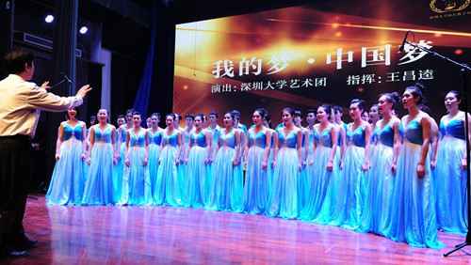
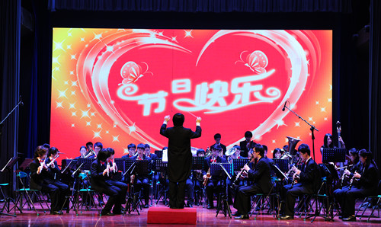
(深大党委宣传部)

